OC Pizza

Système de gestion de pizzerias

Dossier de conception fonctionnelle

Version 1
Auteur
Sylvain Rieutor
Développeur

Table des matières
1 -Versions 3
2 -Introduction 4
2.1 -Objet du document 4
2.2 -Références 4
2.3 -Besoin du client 4
2.3.1 -Contexte
4
2.3.2 -Enjeux et Objectifs
5
3 -Description générale de la solution 6
3.1 -Les principe de fonctionnement 6
3.2 -Les acteurs 7
3.3 -Diagramme de contexte 8
3.4 -Diagramme de package 9
3.5 -User Stories 10
3.6 -Cycle de Vie d'une commande 12
4 -Le domaine fonctionnel 13
4.1 -Les fonctionnalités 13
4.2 -Package Administration 14
4.3 -Package Authentification 15
4.4 -Package Gestion de commande 16
5 -Description des cas d'utilisation 17
5.1 -Package Authentification 17
5.2 -Package Administration 20
5.3 -Package Gestion de commande 25

Versions

Auteur | Date | Description | Version
SRR | 01/05/20 | Création du document | 1

Introduction

Objet du document

Le présent document constitue le dossier de conception fonctionnelle du système de
gestion de pizzeria pour le groupe OC Pizza.
Il est itérable et incrémentale c’est-à-dire que le client pourra faire des allers-retours
entre la version initiale et ses besoins.
Il a pour objectifs :

- D'analyser les besoins du groupe.
- De décrire les fonctionnalités en vue de la conception.

Références

Pour de plus amples informations, se référer aux documents suivants :
- OC-DT-1 : Dossier de conception technique
- OC-DE-1 : Dossier d'exploitation.

Besoin du client

Contexte
Ce document est itérable, il pourra être modifié en fonction des besoins du clients
OC Pizza est un jeune groupe de pizzeria en plein essor.
Créé par Franck et Lola, le groupe est spécialisé dans les pizzas livrées ou à emporter.
Il compte déjà 5 points de vente et prévoit d’en ouvrir au moins 3 de plus d’ici 6 mois.
Le groupe souhaite évoluer vers un système de gestion personnalisé.

Enjeux et Objectifs
Suite aux besoins exprimés pas la direction d' OC Pizza, le système permettra de:

- Suivre une commande en temps réel
l'ensemble des acteurs doit pouvoir connaître à tout moment l'état d'une commande.
(Validée, en préparation, préparée, en livraison, livrée)
- Suivre le stock
Le gérant doit pouvoir connaître l'état du stock d’ingrédients
en fonction des commandes validées, savoir quelles pizzas peuvent encore êtres préparés.
- Proposer un aide-mémoire
le pizzaïolo peut avoir un rappel de la recette des pizzas à préparer.
- Proposer un site internet pour que le client puisse :
  - Passer une commande en ligne.
En plus de la prise de commande par téléphone ou sur place.
  - Payer la commande.
Possibilité de payer en ligne, à la livraison ou sur place.
  - Modifier une commande.
Tant que la commande n'est pas « en préparation »

Description générale de la solution

Les principe de fonctionnement

Les acteurs

- Le Client : L'utilisateur qui passe une commande, en ligne, par téléphone ou au restaurant.
- Le Vendeur : L'utilisateur qui procède à la vente avec le client, par téléphone ou au restaurant. Peut aussi avoir le rôle de livreur
- Le Manager : Accède au « reporting », au stock de produits et aux mêmes fonctions que le vendeur.
- Le Directeur : Peut gérer les recettes, les comptes utilisateurs et accède au mêmes fonctions que le Manager.
- Le Pizzaïolo : L'utilisateur qui prépare les commandes
- Le Livreur : L'utilisateur qui remet la commande au client. (Livraison ou sur place)
- Système : Système bancaire sécurisé qui permet le règlement d’une commande.

Diagramme de contexte
Le diagramme de contexte représente les interactions des acteurs avec le système.
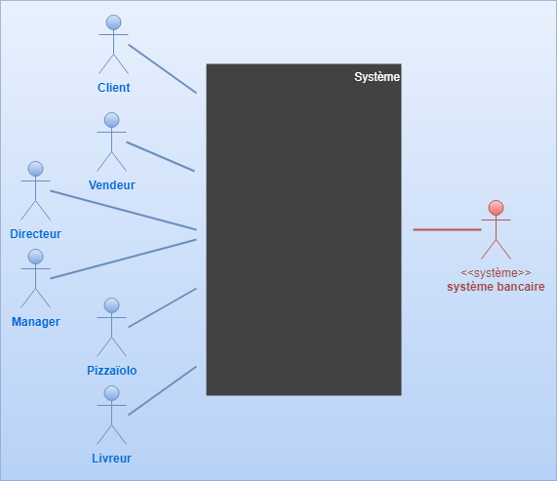

Diagramme de package
Le diagramme de package représente les relations entre les packages composant le système
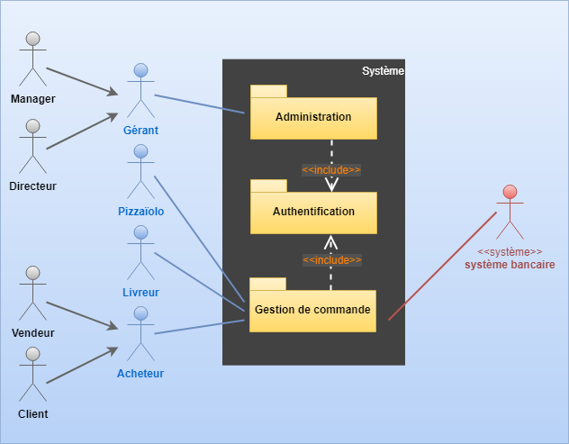

User Stories

Le pizzaïolo
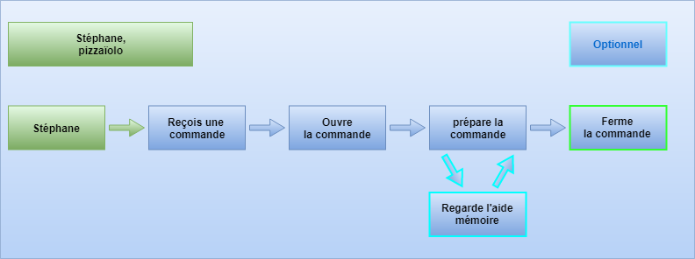

Le Livreur
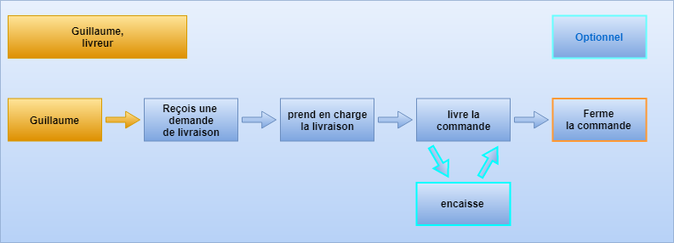

Un client passe une commande en ligne
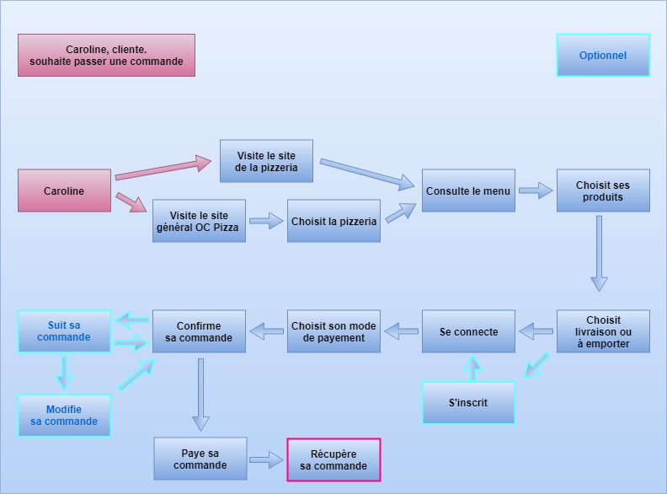

Cycle de Vie d'une commande
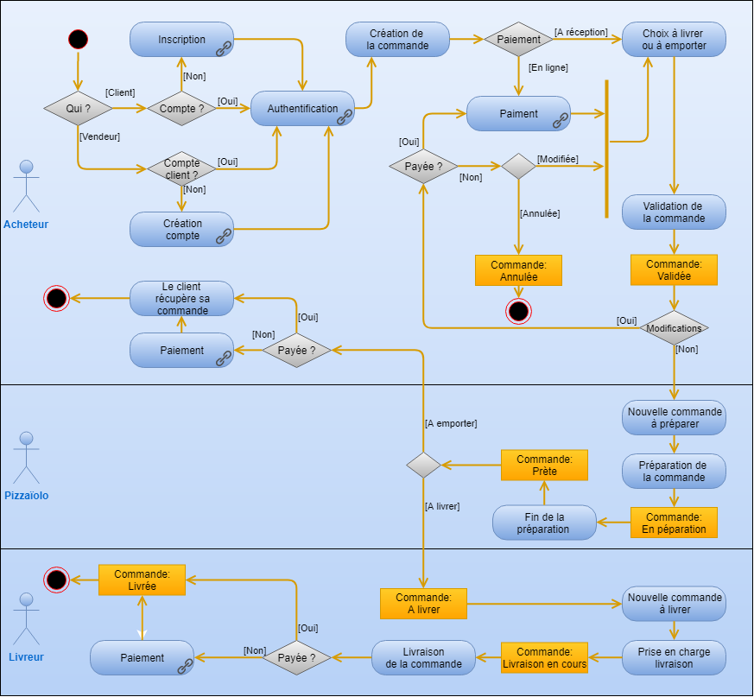
Diagramme d'activité

Le domaine fonctionnel

Les fonctionnalités
PACKAGE | FONCTIONNALITE | N°
Authentification | S'inscrire | 1
Authentification | S’authentifier | 2
Authentification | Gérer les comptes utilisateurs | 3
Administration | Voir les chiffres | 4
Administration | Gérer le stock | 5
Administration | Gérer les recettes | 6
Gestion de commande | Commander | 7
Gestion de commande | Consulter la carte | 8
Gestion de commande | Choisir la/les pizza(s) | 9
Gestion de commande | Suivi de stock | 10
Gestion de commande | Sélection du restaurant | 11
Gestion de commande | Payer la commande en ligne | 12.1
Gestion de commande | Payer la commande à réception | 12.2
Gestion de commande | Modifier la commande | 13
Gestion de commande | Préparer la commande | 14
Gestion de commande | Livrer la commande | 15
Gestion de commande | Suivre l'état de la commande | -

Package Administration

Diagramme Administration
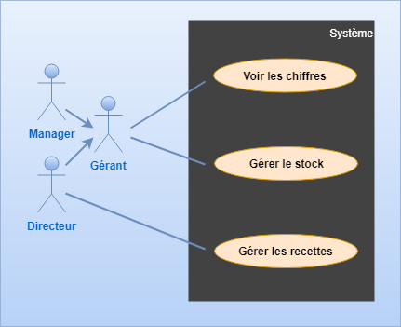

Package Authentification

Diagramme Authentification
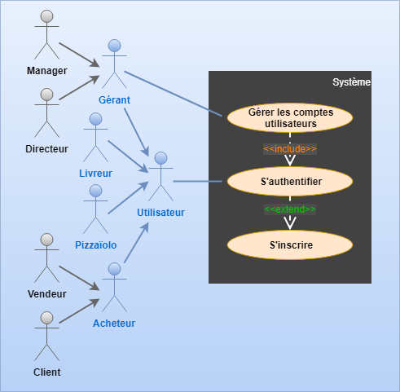

Package Gestion de commande

Diagramme Gestion de commande
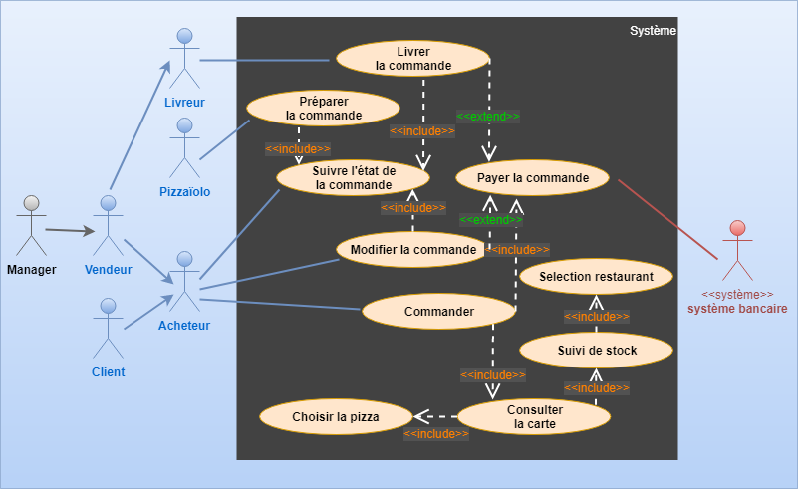

Description des cas d'utilisation

Package Authentification

Package Administration

Package Gestion de commande

